Název školy: Základní škola Chomutov, Písečná 5144
Název materiálu: VY_22_INOVACE_35_Halloween_slovní_zásoba_ig1
Číslo projektu: CZ 1.07/1.4.00/21.3355
Autor: Mgr. Iveta Gobbiová
Datum tvorby: 22.01. 2012
Cílový ročník: 1.-3.třída
Vzdělávací oblast/obor/okruh: Anglický jazyk
Klíčové slovo: Halloween
Anotace: Pracovní listy jsou určeny pro žáky 1. -3. tříd, slouží k seznámení se slovní zásobou na téma Halloween, osmisměrka.
Vocabulery:(draw pictures)
čarodějnice witch
dýně pumpkin
duch ghost
netopýr bat
černá kočka black cat
svíčka candle
klobouk hat
Find and write :
P | M | Y | B | X | W | C | V | T | X
Q | U | Z | H | A | I | K | A | L | W
W | N | M | L | K | T | H | P | A | G
A | B | C | P | V | C | O | V | U | H
B | L | A | C | K | C | A | T | I | O
O | C | W | O | W | I | T | CH | A | S
L | S | O | G | V | A | N | N | J | T

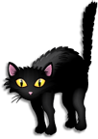 |  | 
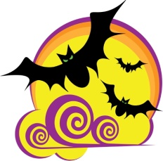 |  | 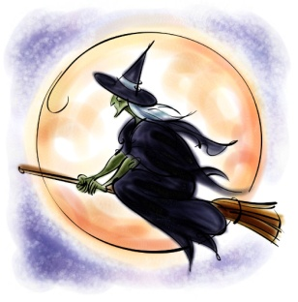
22.01.2012
Ilustrace: www.office.microsoft.com

